COURS AWS
Amazon S3 : le stockage objet dans AWS
Buckets, objets, sécurité, versioning et coûts
Bucket & objet • Clés et préfixes • Régions • IAM & bucket policy • Block Public Access • Chiffrement • Versioning • Classes de stockage • Lifecycle • Coûts • CLI
Support de cours retravaillé à partir des diapositives Utopios® « Amazon S3 »

Comment lire ce document
Ce cours reprend tout le support S3 et le réorganise pour être lu seul. Chaque notion suit la même logique : ce que c'est, à quoi ça sert, comment ça marche, avec des schémas, les commandes expliquées et des pas-à-pas.
Les encadrés de couleur :
Encadré | Ce qu'il contient
🔎 Bleu — Qu'est-ce que c'est ? | La définition simple de la notion.
🎯 Vert — À quoi ça sert ? | Le besoin concret auquel elle répond.
⚙️ Violet — Comment ça marche ? | Le mécanisme, souvent avec un schéma.
🐧 Turquoise — Lien avec l'existant | Le rapprochement avec Linux ou EC2.
🪜 Indigo — Pas à pas | Une procédure numérotée à suivre dans l'ordre.
💰 Orange — Attention au coût | Ce qui peut apparaître sur la facture.
🔒 / ⚠️ Rouge — Sécurité / Piège | Les erreurs dangereuses ou fréquentes.
📌 Jaune — À retenir | La synthèse.
➕ Gris — Complément | Ajout pédagogique qui ne figure pas dans le support d'origine (à confronter à vos TP).
💻 Bloc gris | Commande à taper ; les lignes commençant par # sont des commentaires.

📌 Conventions utilisées
Les commandes utilisent l'option --profile formation : elle indique à la CLI quel jeu d'identifiants utiliser (le profil nommé « formation » configuré avec aws configure --profile formation). Pour ne pas la répéter, vous pouvez faire une fois export AWS_PROFILE=formation.
Dans les pas-à-pas, $BUCKET désigne le nom de votre bucket, défini une fois : export BUCKET=formation-s3-demo-$(date +%s) (le suffixe numérique rend le nom unique).

Objectifs du cours
À la fin de ce cours, vous serez capable de :
- expliquer à quoi sert Amazon S3 et la différence entre stockage objet et système de fichiers ;
- expliquer les notions de bucket, objet, clé et préfixe ;
- créer et configurer un bucket, et comprendre son caractère régional ;
- envoyer, télécharger, copier et supprimer des objets (Console et CLI) ;
- comprendre la sécurité S3 : IAM, Block Public Access, chiffrement par défaut ;
- activer et utiliser le versioning ;
- comprendre les grandes classes de stockage et les Lifecycle Rules ;
- identifier ce qui génère des coûts et nettoyer correctement les ressources.

Sommaire
Comment lire ce document 2
Objectifs du cours 2
Sommaire 3
1. Pourquoi un service comme S3 ? 5
1.1 Le besoin 5
1.2 La solution : séparer calcul et stockage 5
2. Qu'est-ce qu'Amazon S3 ? 6
2.1 S3 n'est pas un disque dur distant 6
3. Bucket, objet, clé et préfixe 7
3.1 Le bucket 7
3.2 L'objet 7
3.3 La clé (key) 7
3.4 Les « dossiers » : des préfixes 8
3.5 Architecture générale 8
4. Régions et nommage des buckets 9
4.1 Un bucket est régional 9
4.2 Nommer un bucket 9
5. Manipuler S3 : Console et CLI 10
5.1 Créer un bucket depuis la console 10
5.2 Le même travail en CLI 10
6. Sécurité S3 12
6.1 Un bucket doit-il être public ? 12
6.2 Block Public Access 12
6.3 IAM, identity policy et bucket policy 13
6.4 Les ACL : un mécanisme historique 14
6.5 Le chiffrement 14
7. Le versioning 15
7.1 Pas à pas : tester le versioning 16
8. Classes de stockage et cycle de vie 18
8.1 Les classes de stockage 18
8.2 Les Lifecycle Rules 18
9. Les coûts S3 20
10. Nettoyer les ressources 21
10.1 Bucket sans versioning 21
10.2 Bucket versionné 21
11. Fiche de synthèse 22
11.1 À retenir 22
11.2 Bonnes pratiques essentielles 22
11.3 Cheat sheet CLI 23
11.4 Glossaire 23
11.5 Liens utiles 24

1. Pourquoi un service comme S3 ?

1.1 Le besoin
Une application doit souvent stocker des fichiers : images, vidéos, documents PDF, sauvegardes, fichiers CSV, logs, fichiers envoyés par les utilisateurs…
Première idée : les stocker directement sur le disque de la machine EC2. Cela fonctionne, mais pose rapidement plusieurs questions :
Question | Problème avec le disque de l'instance
Que se passe-t-il si l'instance disparaît ? | Les fichiers disparaissent avec elle (le volume racine est supprimé au terminate)
Plusieurs serveurs doivent-ils accéder aux mêmes fichiers ? | Un disque EBS est attaché à une instance : le partage est compliqué
Comment gérer des téraoctets, voire des pétaoctets ? | Il faut agrandir et gérer des disques en permanence
Comment garder les fichiers indépendamment des machines ? | Les données sont liées au cycle de vie du serveur

1.2 La solution : séparer calcul et stockage
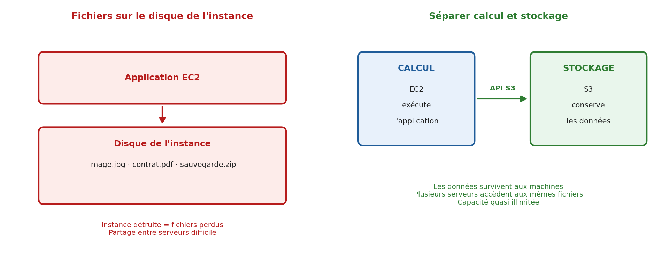
Figure 1 — Stocker sur l'instance vs séparer calcul (EC2) et stockage (S3)

📌 À retenir
EC2 exécute l'application. S3 conserve les données. Les deux communiquent via l'API S3. Les machines peuvent être détruites et recréées sans perdre les fichiers.

2. Qu'est-ce qu'Amazon S3 ?
🔎 Qu'est-ce que c'est ?
Amazon S3 (Simple Storage Service) est le service de stockage objet d'AWS. Il permet de stocker des données sous forme d'objets (photo.jpg, facture.pdf, backup.zip, donnees.csv, video.mp4…) et de les récupérer à travers les API AWS.

🎯 À quoi ça sert ?
S3 est utilisé notamment pour :
- stocker les fichiers applicatifs ;
- conserver des sauvegardes et des logs ;
- héberger les fichiers statiques d'applications web ;
- constituer des Data Lakes (grands réservoirs de données pour l'analyse) ;
- archiver des données ;
- distribuer des fichiers avec CloudFront (le réseau de diffusion de contenu d'AWS) ;
- stocker les fichiers produits ou consommés par EC2, Lambda et d'autres services AWS.

2.1 S3 n'est pas un disque dur distant
C'est probablement la distinction la plus importante du cours.
 | Système de fichiers (Linux) | Stockage objet (S3)
Exemple | /home/alice/documents/rapport.pdf | s3://mon-bucket/documents/rapport.pdf
Organisation | Disque → répertoires → sous-répertoires → fichiers | Bucket → objets (liste plate)
Vrais dossiers ? | Oui | Non : de simples préfixes dans le nom
Accès | Montage, cd, ls, cat… | Appels d'API (Console, CLI, SDK)
Modification | On peut modifier une partie d'un fichier | On remplace l'objet entier (nouvel upload)

🐧 Le lien avec ce que vous connaissez
Sur Linux, vous « entrez » dans un répertoire. Dans S3, on ne se déplace pas : on demande un objet par son nom complet (sa clé). Pensez plutôt à un grand casier où chaque objet porte une étiquette unique.

3. Bucket, objet, clé et préfixe

3.1 Le bucket
🔎 Qu'est-ce que c'est ?
Un bucket est un conteneur S3. Exemple : formation-s3-demo-829184. Il peut contenir des milliers, voire des millions d'objets.

3.2 L'objet
🔎 Qu'est-ce que c'est ?
Un objet correspond à une donnée stockée dans S3 (un fichier, en pratique). Il possède notamment :
Élément | Rôle
Contenu | Les données elles-mêmes
Clé | Le nom unique de l'objet dans le bucket
Métadonnées | Informations descriptives (type de contenu, date…)
Taille | Poids de l'objet
Classe de stockage | Niveau de stockage (Standard, Glacier…)
ID de version | Éventuellement, si le versioning est activé

3.3 La clé (key)
🔎 Qu'est-ce que c'est ?
Chaque objet possède une clé (key), par exemple images/chat.jpg. La clé identifie l'objet dans le bucket.

⚙️ Comment ça marche ?
On désigne un objet de façon complète avec une adresse de la forme s3://bucket/clé :

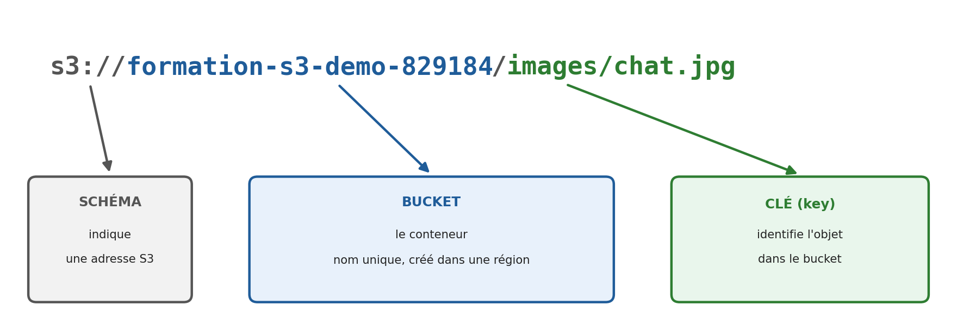
Figure 2 — Décomposition de l'adresse d'un objet S3

3.4 Les « dossiers » : des préfixes
🔎 Qu'est-ce que c'est ?
Un préfixe (prefix) est le début de la clé d'un objet, par exemple images/. La console S3 l'affiche comme un dossier, mais S3 ne possède pas réellement de répertoires.

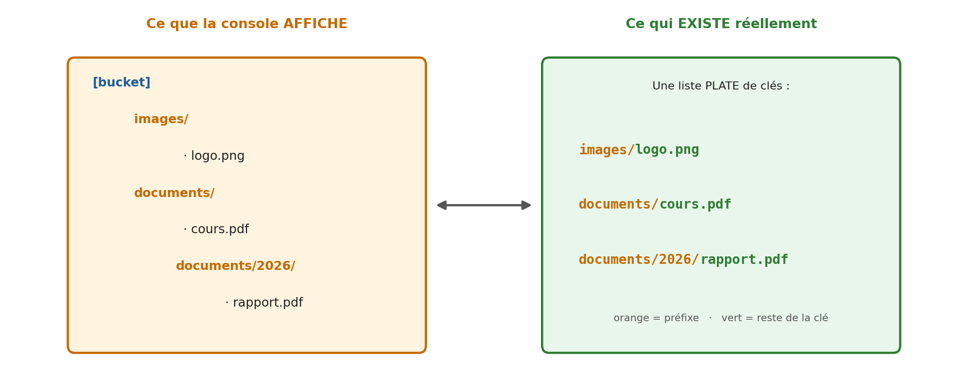
Figure 3 — L'arborescence affichée par la console n'est qu'une présentation des préfixes

⚙️ Comment ça marche ?
L'objet a simplement pour clé images/logo.png. Le caractère / et le préfixe images/ permettent à AWS de présenter les objets comme dans des dossiers.
AWS le précise : les préfixes organisent les objets de manière similaire à des répertoires, mais ce ne sont pas des répertoires.

🎯 À quoi ça sert ?
Organiser les objets (images/, documents/, backups/), lister une partie du bucket, et cibler des règles (par exemple une Lifecycle Rule appliquée uniquement à backups/).

3.5 Architecture générale
💻 Schéma : un compte, des buckets, des objets
Compte AWS
└── Amazon S3
├── Bucket A
│ ├── Objet 1
│ └── Objet 2
└── Bucket B
└── Objet 3

Application EC2 ──(API S3)──> Bucket S3
├── images/logo.png
└── documents/aide.pdf

4. Régions et nommage des buckets

4.1 Un bucket est régional
🔎 Qu'est-ce que c'est ?
Lors de la création d'un bucket, on choisit une région AWS, par exemple Europe (Paris) eu-west-3 ou Europe (Ireland) eu-west-1.

⚙️ Comment ça marche ?
Les objets d'un bucket restent dans sa région tant qu'on ne configure pas explicitement leur transfert vers une autre région. On peut ainsi regrouper dans la même région une instance EC2 et le bucket qu'elle utilise.

Critères de choix de la région :
Critère | Question à se poser
Localisation des utilisateurs | Où sont ceux qui consultent les données ?
Autres ressources AWS | Où tournent mes instances EC2 ? (même région = plus rapide, moins de transfert)
Contraintes réglementaires | Les données doivent-elles rester en France / dans l'UE ?
Prix | Les tarifs varient d'une région à l'autre
Latence | Quel délai de réponse est acceptable ?

4.2 Nommer un bucket
🔎 Qu'est-ce que c'est ?
Pour les buckets classiques (General purpose bucket, ceux utilisés dans ce cours), le nom doit être unique parmi tous les comptes AWS de la partition concernée. Vous ne pourrez donc probablement pas créer un bucket nommé test : il existe déjà quelque part.

Règle AWS | Exemple
Entre 3 et 63 caractères | ab ✗ — formation-s3-demo-583921 ✓
Uniquement minuscules, chiffres, . et - | Formation_S3 ✗ — formation-s3 ✓
Commence et finit par une lettre ou un chiffre | -demo- ✗ — demo-1 ✓
Éviter les informations sensibles dans le nom | clients-rib-banque ✗

📌 À retenir
Ajoutez un suffixe aléatoire ou numérique pour garantir l'unicité : formation-s3-demo-583921. Note : AWS propose désormais aussi un espace de noms régional réservé au compte, mais ce cours utilise le bucket classique.

5. Manipuler S3 : Console et CLI

5.1 Créer un bucket depuis la console
➕ Complément (hors support d'origine)
Le support ne détaille pas les écrans de la console ; voici le déroulé habituel de l'assistant de création. Les libellés peuvent légèrement varier selon la version de la console.

🪜 Pas à pas : créer un bucket (Console)
- Console AWS → vérifier la région en haut à droite (ex. Europe (Paris) eu-west-3) → service S3 → Create bucket.
- Bucket type : General purpose.
- Bucket name : un nom unique, ex. formation-s3-demo-583921.
- Object Ownership : laisser ACLs disabled (Bucket owner enforced) — recommandé (section 6.4).
- Block Public Access : laisser les 4 cases cochées (section 6.2).
- Bucket Versioning : Disable pour commencer (on l'activera en section 7).
- Default encryption : SSE-S3 (valeur par défaut, section 6.5).
- Cliquer Create bucket, puis ouvrir le bucket et tester Upload.

5.2 Le même travail en CLI
🪜 Pas à pas : premier contact en CLI
- Vérifier l'identité utilisée par la CLI.
- Créer le bucket dans la bonne région.
- Envoyer un fichier, puis lister le contenu.
- Télécharger, copier, supprimer un objet.
- Synchroniser un dossier entier.

💻 Étapes 1 et 2
# 1. Qui suis-je ? (compte et identité IAM utilisés)
aws sts get-caller-identity --profile formation

# 2. Créer le bucket (mb = make bucket)
aws s3 mb s3://$BUCKET --region eu-west-3 --profile formation
aws s3 ls --profile formation # lister tous les buckets

💻 Étape 3 — Envoyer et lister
echo "Bonjour S3" > fichier.txt

# Envoyer (local → S3)
aws s3 cp fichier.txt s3://$BUCKET/fichier.txt --profile formation

# Envoyer sous un préfixe
aws s3 cp fichier.txt s3://$BUCKET/documents/fichier.txt --profile formation

# Lister la racine, puis tout le contenu
aws s3 ls s3://$BUCKET --profile formation
aws s3 ls s3://$BUCKET --recursive --profile formation

⚙️ Pourquoi deux affichages différents ?
Sans --recursive, aws s3 ls affiche les préfixes comme des « dossiers » (PRE documents/). Avec --recursive, il affiche toutes les clés complètes : la preuve que la structure est plate.

💻 Étape 4 — Télécharger, copier, supprimer
# Télécharger (S3 → local)
aws s3 cp s3://$BUCKET/fichier.txt fichier-telecharge.txt --profile formation

# Copier un objet à l'intérieur de S3 (S3 → S3)
aws s3 cp s3://$BUCKET/fichier.txt s3://$BUCKET/copie.txt --profile formation

# Supprimer un objet
aws s3 rm s3://$BUCKET/copie.txt --profile formation

💻 Étape 5 — Synchroniser un dossier
mkdir -p dossier-local && echo a > dossier-local/a.txt && echo b > dossier-local/b.txt
aws s3 sync dossier-local s3://$BUCKET/prefixe --profile formation

⚙️ Comment lire cp et sync
aws s3 cp fonctionne comme cp sous Linux : source puis destination. Selon que la source ou la destination commence par s3://, c'est un envoi, un téléchargement ou une copie interne.
aws s3 sync ne transfère que les fichiers nouveaux ou modifiés : pratique pour les sauvegardes répétées.

6. Sécurité S3

6.1 Un bucket doit-il être public ?
🔒 La réponse courte
Non. Dans la grande majorité des cas, un bucket est privé : Internet n'y a pas accès, seules les identités autorisées accèdent aux données. S3 est privé par défaut.

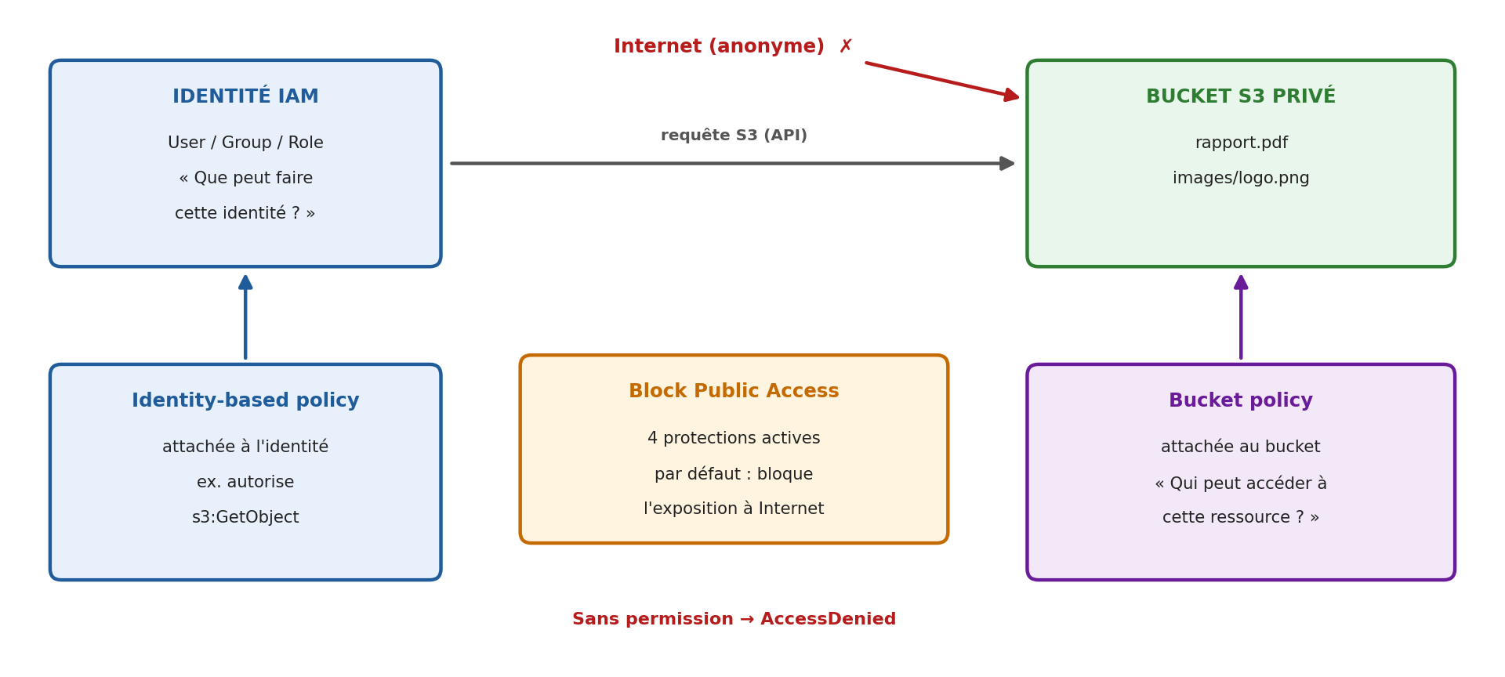
Figure 4 — Les mécanismes qui contrôlent l'accès à un bucket

6.2 Block Public Access
🔎 Qu'est-ce que c'est ?
S3 Block Public Access (BPA) est un ensemble de 4 protections qui empêchent de rendre un bucket ou ses objets publics.

🎯 À quoi ça sert ?
Protéger contre une configuration accidentelle qui exposerait des fichiers à tout Internet (erreur classique à l'origine de nombreuses fuites de données).

⚙️ Comment ça marche ?
AWS active les 4 mécanismes par défaut sur les nouveaux buckets et recommande de les conserver, sauf besoin explicite d'accès public. Même si quelqu'un écrit par erreur une règle « public », BPA la bloque.

➕ Complément (hors support d'origine)
Pour vérifier l'état de BPA en CLI (les 4 valeurs doivent être True) :
aws s3api get-public-access-block --bucket $BUCKET --profile formation

6.3 IAM, identity policy et bucket policy
🔎 Qu'est-ce que c'est ?
S3 ne remplace pas IAM. IAM détermine qui peut effectuer quelles actions sur S3. Une identité sans permission reçoit en général l'erreur AccessDenied.

Les actions S3 les plus courantes :
Action IAM | Autorise à… | Commande CLI correspondante
s3:ListBucket | Lister le contenu d'un bucket | aws s3 ls s3://bucket
s3:GetObject | Lire / télécharger un objet | aws s3 cp s3://… local
s3:PutObject | Envoyer / écrire un objet | aws s3 cp local s3://…
s3:DeleteObject | Supprimer un objet | aws s3 rm s3://…

Deux types de policies peuvent intervenir :
 | Identity-based policy (IAM policy) | Resource-based policy (Bucket policy)
Attachée à | Une identité : User, Group ou Role | La ressource : le bucket
Question | « Que peut faire cette identité ? » | « Qui peut accéder à cette ressource, et comment ? »
Exemple | Le rôle de l'application peut lire et écrire dans le bucket | Le bucket n'accepte que les requêtes de tel compte

📌 À retenir
Pour une première manipulation, inutile de multiplier les policies : l'objectif est d'abord de comprendre le service.

➕ Complément (hors support d'origine)
Exemple d'identity policy donnant à une application le droit de lire/écrire dans un seul bucket (le nom est à adapter) :
{
"Version": "2012-10-17",
"Statement": [
{ "Effect": "Allow",
"Action": "s3:ListBucket",
"Resource": "arn:aws:s3:::formation-s3-demo-583921" },
{ "Effect": "Allow",
"Action": ["s3:GetObject", "s3:PutObject"],
"Resource": "arn:aws:s3:::formation-s3-demo-583921/*" }
]
}

Notez les deux ressources : ListBucket s'applique au bucket, tandis que GetObject/PutObject s'appliquent aux objets (/*).

6.4 Les ACL : un mécanisme historique
🔎 Qu'est-ce que c'est ?
Les ACL (Access Control Lists) sont un ancien mécanisme de contrôle d'accès de S3, défini objet par objet ou bucket par bucket.

⚙️ Comment ça marche ?
Pour les nouveaux buckets, AWS applique par défaut Object Ownership : Bucket owner enforced : les ACL sont désactivées et le propriétaire du bucket possède tous les objets.

📌 À retenir
Dans une approche moderne, on privilégie IAM Policies + Bucket Policies + Block Public Access, et on laisse les ACL désactivées sauf besoin spécifique.

6.5 Le chiffrement
🔎 Qu'est-ce que c'est ?
Les objets S3 sont chiffrés côté serveur par défaut. AWS applique au minimum SSE-S3 (*Server-Side Encryption with Amazon S3 managed keys*) : chiffrement réalisé par S3 avec des clés gérées par AWS.

⚙️ Comment ça marche ?
Le fichier est envoyé (upload) → S3 le chiffre → les données sont stockées chiffrées sur le stockage AWS. À la lecture par une identité autorisée, S3 déchiffre de façon transparente. Tous les nouveaux objets en bénéficient automatiquement, sans rien configurer.

Option | Principe | Quand l'aborder
SSE-S3 | Clés gérées entièrement par S3 | Dès maintenant : suffisant pour comprendre
SSE-KMS | Clés gérées dans le service KMS (plus de contrôle et de traçabilité) | Plus tard, quand KMS sera étudié
DSSE-KMS | Double couche de chiffrement avec KMS | Besoins de conformité spécifiques

➕ Complément (hors support d'origine)
Vérifier le chiffrement par défaut d'un bucket :
aws s3api get-bucket-encryption --bucket $BUCKET --profile formation
# ... "SSEAlgorithm": "AES256" ← AES256 correspond à SSE-S3

7. Le versioning
🔎 Qu'est-ce que c'est ?
Le S3 Versioning permet de conserver plusieurs versions du même objet. Chaque nouvel envoi avec la même clé crée une nouvelle version au lieu d'écraser l'ancienne.

🎯 À quoi ça sert ?
Récupérer des données après :
- un écrasement accidentel ;
- certaines suppressions accidentelles ;
- une erreur applicative (un programme qui corrompt des fichiers).

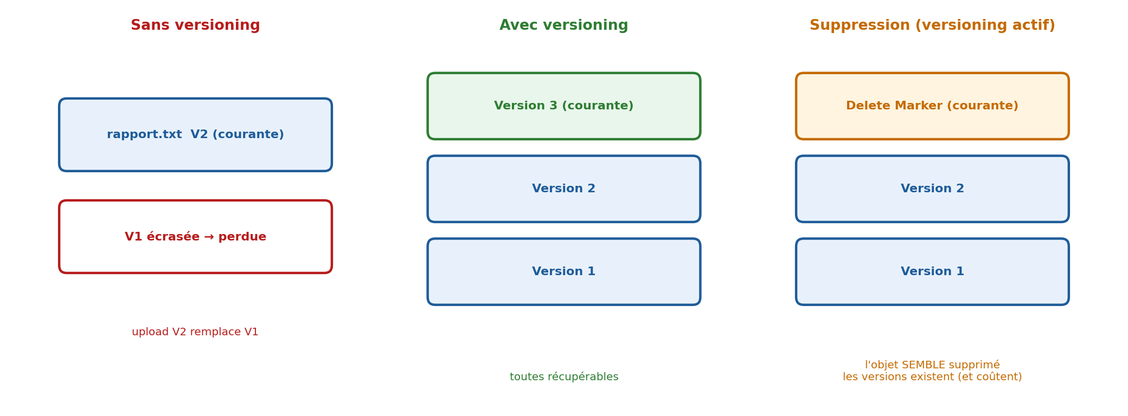
Figure 5 — Sans versioning, avec versioning, et suppression dans un bucket versionné

⚙️ Comment ça marche ?
Sans versioning : envoyer rapport.txt V2 remplace V1, qui est perdue.
Avec versioning : S3 conserve V1, V2, V3… La plus récente est la version courante.
Suppression dans un bucket versionné : une suppression classique ne détruit rien, elle ajoute un Delete Marker (marqueur de suppression) qui devient la version courante. L'objet semble supprimé, mais les anciennes versions existent toujours.

⚠️ Bon à savoir
Le versioning est désactivé par défaut sur un nouveau bucket. Une fois activé, il ne peut plus être totalement désactivé, seulement suspendu.

💰 Attention au coût
Les anciennes versions occupent toujours du stockage et continuent donc à être facturées, même quand l'objet semble supprimé. Pensez à les surveiller (et à les nettoyer avec une Lifecycle Rule).

7.1 Pas à pas : tester le versioning
➕ Complément (hors support d'origine)
Le support présente le principe ; voici une manipulation complète en CLI pour l'observer (commandes aws s3api, plus détaillées que aws s3).

🪜 Pas à pas
- Activer le versioning et vérifier.
- Envoyer deux fois le même fichier avec un contenu différent.
- Lister les versions de l'objet.
- Récupérer l'ancienne version.
- Supprimer l'objet et observer le Delete Marker.
- Restaurer l'objet en supprimant le Delete Marker.

💻 Étapes 1 à 3
# 1. Activer puis vérifier
aws s3api put-bucket-versioning --bucket $BUCKET \
--versioning-configuration Status=Enabled --profile formation
aws s3api get-bucket-versioning --bucket $BUCKET --profile formation
# { "Status": "Enabled" }

# 2. Deux envois successifs
echo "version 1" > rapport.txt && aws s3 cp rapport.txt s3://$BUCKET/rapport.txt --profile formation
echo "version 2" > rapport.txt && aws s3 cp rapport.txt s3://$BUCKET/rapport.txt --profile formation

# 3. Lister les versions (VersionId + IsLatest)
aws s3api list-object-versions --bucket $BUCKET --prefix rapport.txt \
--query 'Versions[].[VersionId,IsLatest,LastModified]' --output table --profile formation

💻 Étapes 4 à 6
# 4. Télécharger une version précise (remplacer <ID_V1>)
aws s3api get-object --bucket $BUCKET --key rapport.txt \
--version-id <ID_V1> rapport-v1.txt --profile formation

# 5. Supprimer « normalement » : crée un Delete Marker
aws s3 rm s3://$BUCKET/rapport.txt --profile formation
aws s3api list-object-versions --bucket $BUCKET --prefix rapport.txt \
--query 'DeleteMarkers[].[VersionId,IsLatest]' --output table --profile formation

# 6. Restaurer : supprimer le Delete Marker (remplacer <ID_MARKER>)
aws s3api delete-object --bucket $BUCKET --key rapport.txt \
--version-id <ID_MARKER> --profile formation

⚙️ Pourquoi la restauration fonctionne
Supprimer le Delete Marker fait redevenir la version précédente la version courante : l'objet « réapparaît ». En revanche, delete-object avec le VersionId d'une vraie version détruit cette version définitivement.

8. Classes de stockage et cycle de vie

8.1 Les classes de stockage
🔎 Qu'est-ce que c'est ?
Une classe de stockage (storage class) est un niveau de stockage qui combine un prix et des conditions d'accès. Tous les fichiers ne sont pas utilisés de la même façon : un logo de site est consulté en permanence, une sauvegarde vieille de 5 ans seulement en cas de catastrophe.

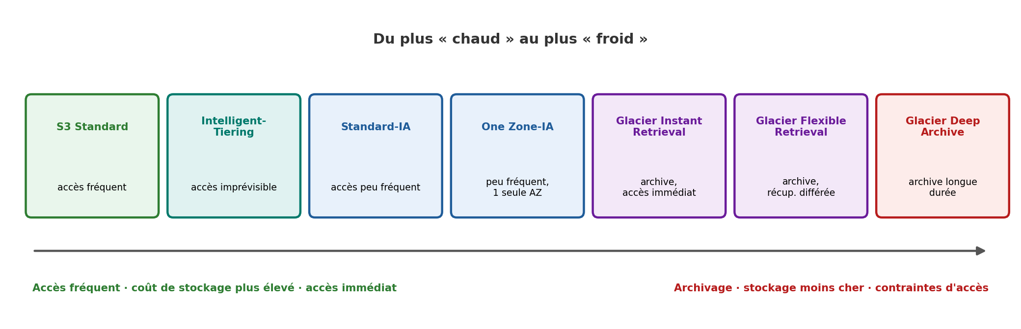
Figure 6 — Les principales classes de stockage, du plus accessible au plus économique

Classe | Pour quoi ? | Exemples
S3 Standard | Données fréquemment utilisées — la bonne classe pour débuter | Images d'une application, documents actifs, fichiers téléchargés régulièrement
S3 Intelligent-Tiering | Accès difficile à prévoir : S3 surveille l'usage et déplace automatiquement les objets | Non consultés 30 jours → niveau d'accès moins fréquent ; 90 jours → Archive Instant Access
S3 Standard-IA / One Zone-IA | Données peu consultées (IA = Infrequent Access) ; One Zone = une seule zone de disponibilité | Copies de sauvegarde récentes
Classes Glacier (Instant, Flexible, Deep Archive) | Données rarement consultées et archivage | Archives réglementaires, vieilles sauvegardes

📌 À retenir
Plus on accepte de contraintes d'accès et de récupération, plus le stockage devient économique. Avant de choisir une classe pour une vraie architecture, étudiez la tarification, les frais de récupération et la durée minimale de stockage propres à chaque classe.

8.2 Les Lifecycle Rules
🔎 Qu'est-ce que c'est ?
Une Lifecycle Rule (règle de cycle de vie) est une règle attachée au bucket qui déplace automatiquement les objets vers une autre classe ou les supprime après un certain délai.

🎯 À quoi ça sert ?
Automatiser la conservation, sans écrire de programme chargé de déplacer ou supprimer les objets. Exemple typique : des sauvegardes quotidiennes backup-j1.zip, backup-j2.zip…

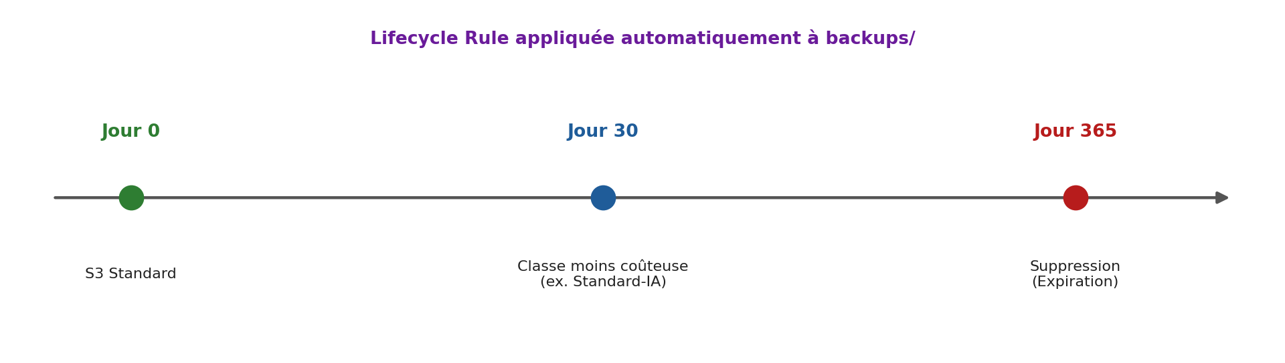
Figure 7 — Exemple de règle de cycle de vie pour des sauvegardes

➕ Complément (hors support d'origine)
Mise en œuvre de l'exemple en CLI. Contenu du fichier lifecycle.json :
{
"Rules": [
{
"ID": "backups-30j-ia-365j-suppression",
"Status": "Enabled",
"Filter": { "Prefix": "backups/" },
"Transitions": [ { "Days": 30, "StorageClass": "STANDARD_IA" } ],
"Expiration": { "Days": 365 },
"NoncurrentVersionExpiration": { "NoncurrentDays": 30 }
}
]
}

Application puis vérification :
aws s3api put-bucket-lifecycle-configuration --bucket $BUCKET \
--lifecycle-configuration file://lifecycle.json --profile formation
aws s3api get-bucket-lifecycle-configuration --bucket $BUCKET --profile formation

Élément | Rôle
Filter.Prefix | La règle ne s'applique qu'aux clés commençant par backups/
Transitions | Après 30 jours, passage en Standard-IA
Expiration | Après 365 jours, suppression
NoncurrentVersionExpiration | Supprime les anciennes versions 30 jours après leur remplacement (utile avec le versioning)

9. Les coûts S3
🔎 Qu'est-ce que c'est ?
S3 est facturé à l'utilisation. Un bucket vide n'est pas le problème : la facture ne se limite pas au nombre de Go stockés.

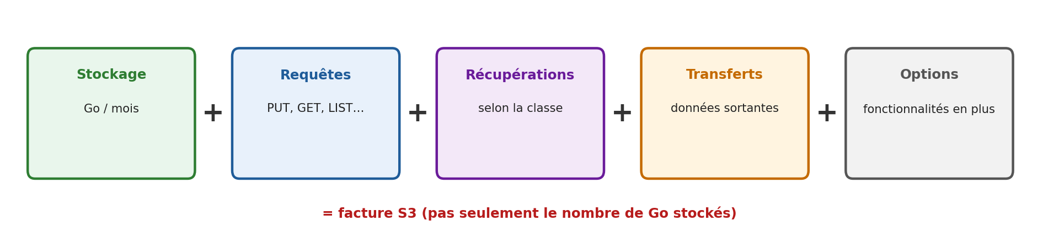
Figure 8 — Les composantes de la facture S3

Exemple : une application qui contient 1 000 000 de fichiers. Il ne suffit pas de se demander « combien de Go ? », mais aussi :
Question | Pourquoi elle compte
Combien de PUT ? | Chaque envoi est une requête facturée
Combien de GET ? | Chaque lecture est une requête facturée
Combien de données transférées ? | Les données sortant d'AWS vers Internet sont facturées
Quelle classe de stockage ? | Prix du Go, frais de récupération et durées minimales diffèrent

💰 Le Free Tier a changé
Attention au Free Tier. Il ne faut plus enseigner « S3 est gratuit jusqu'à X Go pendant 12 mois » comme une règle générale : le programme a évolué.
Selon le support, pour les nouveaux clients concernés depuis le 15 juillet 2025, AWS propose notamment jusqu'à 200 USD de crédits applicables à des services éligibles comme S3, avec une offre gratuite pendant six mois, selon les conditions du programme.
Vérifiez toujours pour le compte utilisé : AWS Billing, AWS Free Tier, AWS Budgets.

10. Nettoyer les ressources
🔎 Qu'est-ce que c'est ?
Nettoyer, c'est supprimer tous les objets (et leurs versions) puis le bucket, pour que plus rien ne soit stocké ni facturé.

⚠️ Le piège du bucket versionné
Un bucket ne peut être supprimé que s'il est vide.
Dans un bucket versionné, aws s3 rm --recursive ne supprime que les objets visibles : il crée des Delete Markers et laisse toutes les anciennes versions. Le bucket n'est donc pas vide et aws s3 rb échoue.

10.1 Bucket sans versioning
💻 Nettoyage simple
aws s3 rm s3://$BUCKET --recursive --profile formation # supprime les objets
aws s3 rb s3://$BUCKET --profile formation # rb = remove bucket
aws s3 ls --profile formation # contrôle

10.2 Bucket versionné
🪜 Pas à pas : vider et supprimer un bucket versionné
- Méthode la plus simple (Console) : ouvrir le bucket → bouton Empty → saisir la confirmation demandée. Cette action supprime toutes les versions et tous les Delete Markers.
- Puis bouton Delete sur le bucket et saisir son nom pour confirmer.
- Vérifier en CLI que le bucket n'apparaît plus : aws s3 ls --profile formation.

➕ Complément (hors support d'origine)
Équivalent en CLI (pour un bucket de formation contenant moins de 1 000 versions ; si une des listes est vide, la commande delete-objects correspondante renvoie une erreur sans gravité) :
# Supprimer toutes les versions
aws s3api list-object-versions --bucket $BUCKET --profile formation --output json \
--query '{Objects: Versions[].{Key:Key,VersionId:VersionId}}' > versions.json
aws s3api delete-objects --bucket $BUCKET --delete file://versions.json --profile formation

# Supprimer tous les Delete Markers
aws s3api list-object-versions --bucket $BUCKET --profile formation --output json \
--query '{Objects: DeleteMarkers[].{Key:Key,VersionId:VersionId}}' > markers.json
aws s3api delete-objects --bucket $BUCKET --delete file://markers.json --profile formation

# Supprimer le bucket, puis contrôler
aws s3 rb s3://$BUCKET --profile formation
aws s3 ls --profile formation

11. Fiche de synthèse

11.1 À retenir
📌 L'essentiel en 8 points
- S3 = stockage objet, pas un disque dur distant.
- Organisation : Bucket → Objet (Clé + Données + Métadonnées).
- Un chemin comme documents/2026/rapport.pdf est une clé utilisant des préfixes.
- Un bucket est créé dans une région. Son nom est unique.
- S3 est privé par défaut ; IAM contrôle qui fait quoi ; Block Public Access empêche l'exposition accidentelle.
- Les nouveaux objets sont chiffrés par défaut (SSE-S3).
- Le versioning conserve plusieurs versions d'un objet (et leur coût).
- Les classes de stockage adaptent coût et accès à l'usage ; les Lifecycle Rules automatisent.

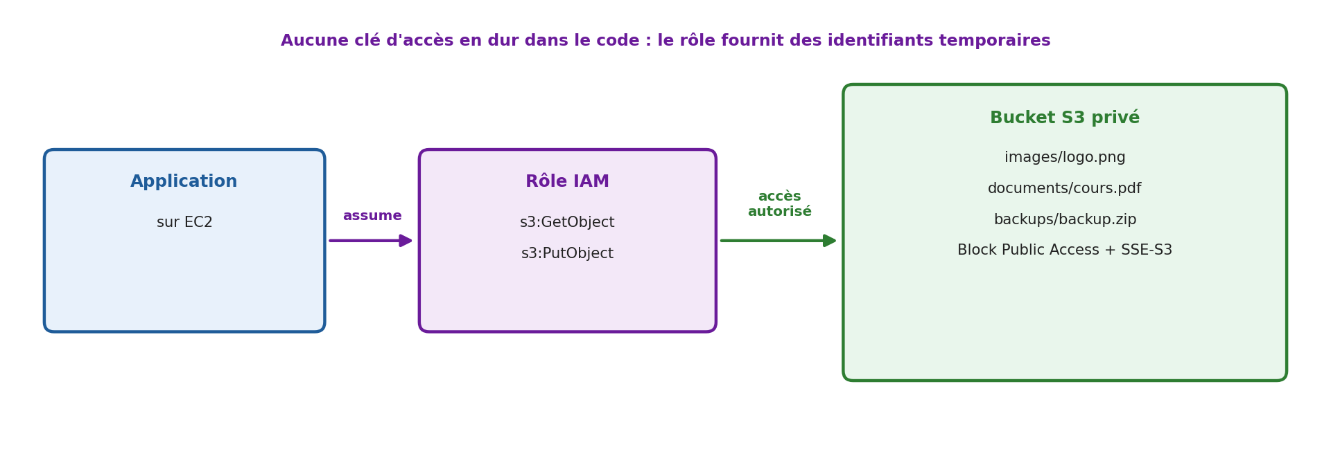
Figure 9 — Architecture recommandée : une application sur EC2 accède à un bucket privé via un rôle IAM

11.2 Bonnes pratiques essentielles
Bonne pratique | Pourquoi
Conserver Block Public Access activé | Évite l'exposition accidentelle des données
Contrôler les accès avec IAM | Principe du moindre privilège
Privilégier les rôles IAM pour les applications AWS | Identifiants temporaires, rien à stocker
Éviter les credentials permanents dans le code | Une clé committée dans Git est une clé volée
Laisser les ACL désactivées | Mécanisme historique, source de confusion
Choisir consciemment la région | Latence, prix, réglementation
Activer le versioning quand il protège vraiment | Récupération après erreur
Surveiller les anciennes versions | Elles continuent d'être facturées
Choisir une classe de stockage adaptée | Payer le juste prix selon l'usage
Utiliser les Lifecycle Rules | Automatiser conservation et suppression
Surveiller Billing et Budgets | Détecter tôt une dérive de coût
Supprimer les ressources pédagogiques inutiles | Rien ne reste facturé après la formation

11.3 Cheat sheet CLI
Besoin | Commande
Vérifier l'identité utilisée | aws sts get-caller-identity --profile formation
Lister les buckets | aws s3 ls --profile formation
Créer un bucket | aws s3 mb s3://nom-unique --region eu-west-3 --profile formation
Lister un bucket | aws s3 ls s3://nom-du-bucket --profile formation
Lister récursivement | aws s3 ls s3://nom-du-bucket --recursive --profile formation
Envoyer un fichier | aws s3 cp fichier.txt s3://nom-du-bucket/fichier.txt --profile formation
Télécharger | aws s3 cp s3://nom-du-bucket/fichier.txt fichier.txt --profile formation
Copier un objet | aws s3 cp s3://nom-du-bucket/source.txt s3://nom-du-bucket/copie.txt --profile formation
Supprimer un objet | aws s3 rm s3://nom-du-bucket/fichier.txt --profile formation
Synchroniser un dossier | aws s3 sync dossier-local s3://nom-du-bucket/prefixe --profile formation
Supprimer les objets visibles | aws s3 rm s3://nom-du-bucket --recursive --profile formation
Supprimer un bucket vide | aws s3 rb s3://nom-du-bucket --profile formation

11.4 Glossaire
Terme | Définition courte
ACL | Access Control List : ancien mécanisme d'accès, désactivé par défaut
Block Public Access | 4 protections activées par défaut contre l'exposition publique
Bucket | Conteneur S3 au nom unique, créé dans une région
Bucket policy | Policy attachée au bucket : qui peut accéder à la ressource
Classe de stockage | Niveau de stockage (Standard, IA, Glacier…) avec son prix et ses conditions d'accès
Clé (key) | Nom complet et unique d'un objet dans son bucket
Delete Marker | Marqueur créé par une suppression dans un bucket versionné
Identity policy | Policy attachée à un User, Group ou Role : ce que peut faire l'identité
Lifecycle Rule | Règle de transition ou de suppression automatique des objets
Objet | Donnée stockée : contenu + clé + métadonnées
Préfixe | Début de clé (ex. images/) affiché comme un dossier
SSE-S3 / SSE-KMS | Chiffrement côté serveur avec clés gérées par S3 / par KMS
Stockage objet | Stockage de données sous forme d'objets accessibles par API, sans arborescence réelle
Versioning | Conservation de plusieurs versions d'un même objet

11.5 Liens utiles
Ressource | Adresse
Guide utilisateur Amazon S3 | docs.aws.amazon.com/AmazonS3/latest/userguide/
Bonnes pratiques de sécurité S3 | docs.aws.amazon.com/AmazonS3/latest/userguide/security-best-practices.html
Tarification Amazon S3 | aws.amazon.com/s3/pricing/
AWS CLI — commandes S3 | docs.aws.amazon.com/cli/latest/reference/s3/

